<Título del informe>

Fabián Trigo

Estudiante de Licenciatura en Física, Facultad de Ciencias, Universidad de Valparaíso

# Resumen <~200 palabras>

ss

# Introducción

Los capacitores no solo se utilizan por su capacidad de almacenamiento, al utilizarse en corriente alterna presentan un nuevo comportamiento, hablemos primero de impedancia. La impedancia es una medida de opisicion al paso de corriente, es una extensión al concepto de resistencia para los circuitos de corriente alterna, posee magnitud, como la resistencia y fase. La impedancia es un numero complejo, definición matemática:

$\left|Z\right|=\frac{V_{0}}{I_{0}}$ $arg\left(Z\right)=θ$ $∴ Z=\frac{V_{0}}{I_{0}}e^{jθ}$

La impedancia es un numero complejo, en forma binomica, **R** la parte **resistiva** o **real** y **X** es la parte **reactiva** o **imaginaria**, ósea que reacciona a ciertas frecuencias.

$$Z=R + jX$$

Donde j es la unidad imaginaria

La impedancia de un capacitor no depende solo de su resistencia, pero tambien de su reactividad, *obsérvese la Ilustración 1 en Figuras*

# Materiales y métodos

ss

s

s

# <Resultados y análisis>

s

s

# Conclusiones y Discusión

S

# Figuras

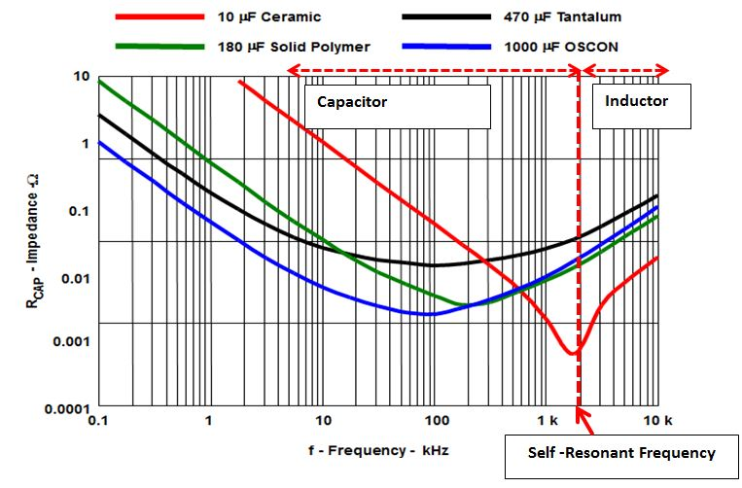

Ilustración 1 - Impedancia de un Capacitor vs Frecuencia de la Corriente

Obsérvese como el capacitor, dependiendo de su construcción se comporta de diferentes maneras a una frecuencia aplicada, disminuyendo su impedancia hasta cierto punto y después aumentando en conjunto con la frecuencia, comportándose como un inductor

# Bibliografía